Општа група Основне школе | Друштво Физичара Србије | Српска физичка  олимпијада
Општа група Основне школе | Министарство Просвете Републике Србије | Српска физичка  олимпијада
Општа група Основне школе | З А Д А Ц И | Српска физичка  олимпијада
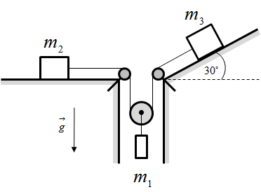
1. У систему приказаном на слици, масе тела су , и . Тело масе везано је за покретни котур. Ако систем започиње кретање из стања мировања, одредити интензитет силе затезања нити и интензитет убрзања сваког тела. Масу котурова, неистегљивих нити и сва трења у систему занемарити.

2. Када је прекидач у колу приказаном на слици отворен, струја кроз извор ЕМС $ε=6$V износи $I=1$ mA. Када се прекидач налази у положају 1, струја кроз извор износи $I_{1}=1,2$ mA, а када је у положају 2, $I_{2}=2$ mA. Одредити отпорности отпорника у колу. У ком се положају прекидача ослобађа највећа снага у колу?
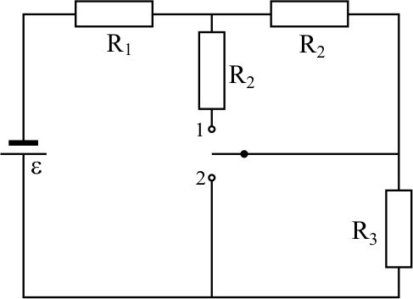

3. Тело запремине $V=\text{100} {\text{cm}}^{3}$ и температуре $t=\text{50}°C$ убачено је у $V_{V}=\text{500} \text{ml}$ воде температуре $t_{V}=\text{20}°C$. Тело плива по води тако да му је 90% запремине потопљено у воду. Ако се занемари размена топлоте са околином, одредити равнотежну температуру воде и тела у њој. Специфичне топлоте воде и тела износе $c_{V}=\text{4200}\frac{J}{\text{kg}K}$ и $c=\text{2000}\frac{J}{\text{kg}K}$, по реду.
4. Два сабирна сочива жижних даљина f₁ и f₂ постављена су тако да им се оптичке осе поклапају, а растојање између њих је d. У који положај између сочива треба поставити светао предмет тако да његови ликови након преламања кроз оба сочива имају исту величину?

5. Како би одредио наелектрисање електрона, Роберт Миликен је проучавао капљице уља распршене у ваздух. Да би израчунао наелектрисање е, морао је прво да одреди полупречник капљица уља. Како су димензије капљица биле мале, оне су врло брзо достизале стање равномерног кретања, што је било неопходно да би се израчунавања могла извести. Поред тога, у обзир се морала узети и сила отпора средине, која је дата изразом $F_{o}=6πηrv$, где је $η$- коефицијент отпора средине, $r$- полупречник капљице, а $v$- константна брзина којом се капљица креће. Како се израчунава полупречник капљице, ако су, поред наведеног коефицијента и измерене брзине капљице, познате још и густине уља ($ρ_{u}$) и ваздуха ($ρ_{v}$), као и убрзање силе теже g?

Напомена: Сва решења детаљно објаснити

Задатке припремили: Владимир Чубровић (1), Маја Стојановић (2), Мићо Митровић (3),
Стеван Јанков (4,5)
Председник комисије: Проф. др Мићо Митровић

Свим такмичарима желимо успешан рад!
Општа група Основне школе | Друштво Физичара Србије | Српска физичка  олимпијада
Општа група Основне школе | Министарство Просвете Републике Србије | Српска физичка  олимпијада
Општа група Основне школе | Р Е Ш Е Њ А | Српска физичка  олимпијада
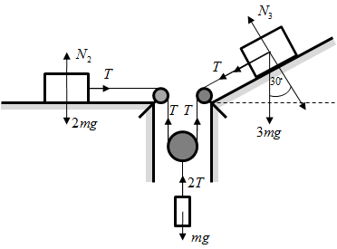
1. Једначине кретања тела су:
1: [1п] 2: [1п] 3: [1п] и притом важи : [1п]. Означимо масу тела са .Тада су масе осталих тела једнаке: и .Ако означимо силу затезања са , тада је , а из једначина кретања добијамо да су вредности убрзања тела једнака: 1: 2: 3: . Нека су помераји тела, и редом једнаки , и . Из услова неистегљивости нити следи да је веза између помераја тела једнака: [4п]. Како систем започиње кретање из стања мировања помераји тела су редом : , и . Из претходних једначина добијамо да је веза између убрзања тела дата релацијом : [1п]. Када изразе за убрзања тела убацимо у задњу релацију добијамо вредност интензитет силе затезања и она је једнака: [4п+1п]. Враћајући вредност силе затезања у једначине за убрзања ,добијамо вредности убрзања тела и она износе: [1п+1п], [1п+1п], [1п+1п].
2. Отворен прекидач отпорници $R_{1}$, $R_{2}$ и $R_{3}$ су редно везани: $R_{e}=R_{1}+R_{2}+R_{3}=\frac{ε}{I}=\text{6000} Ω$(4). Прекидач у положају 1: два $R_{2}$ паралелно везана и серијски са осталим , $R_{e}'=R_{1}+{\left(\frac{1}{R_{2}}+\frac{1}{R_{2}}\right)}^{−1}+R_{3}=R_{1}+\frac{R_{2}}{2}=\frac{ε}{I_{1}}=\text{5000} Ω$ (4). Прекидач у положају 2: $R_{1}$и $R_{2}$ су редно везани, док је $R_{3}$ не учествује у укупној отпорности кола. $R_{e}\text{=R rSub \{ size 8\{1\} \} +R rSub \{ size 8\{2\} \} = \{ \{ε\} over \{I rSub \{ size 8\{'2\} \} \} \} =}3000\text{` \%OMEGA \} \{}$(4). Сређивањем израза добија се: $R_{e}−R_{e}\text{= left (R rSub \{ size 8\{1\} \} +R rSub \{ size 8\{2\} \} +R rSub \{ size 8\{3\} \} right ) - left (R rSub \{ size 8\{1\} \} +R rSub \{ size 8\{2\} \} right )=R rSub \{ size 8\{3\} \} =3`k \%OMEGA \} \{}$(2). $R_{e}−R_{e}'=\left(R_{1}+R_{2}+R_{3}\right)−\left(R_{1}+\frac{R_{2}}{2}+R_{3}\right)=\frac{R_{2}}{2}=1 kΩ$(2). Односно следи да је: $R_{2}=2 kΩ$ и $R_{1}=R_{e}\text{ - R rSub \{ size 8\{2\} \} =1`k \%OMEGA \} \{}$(2). У пложају 2 јер је еквивалентна отпорност кола најмања (2).

3. Запремина тела у води износи $V_{1}=0\text{.}9 V$. На тело делује сила потиска $ρ_{V}V_{1} g$, уравнотежена силом теже $\text{mg}=ρ \text{Vg}$, па је $ρ_{V}V_{1} g=ρ \text{Vg}$(5)$⇒$$ρ_{V}⋅0\text{.}9 V=ρ V$. Густина тела износи $ρ=0\text{.}9ρ_{V}$(3). Једначина топлотног баланса: $m c (t−t_{R})=m_{V} c_{V} (t_{R} −t_{V})$(5), $ρ V c (t−t_{R})=ρ_{V} V_{V} c_{V} (t_{R} −t_{V})$, $9 V c (t−t_{R})=\text{10} V_{V} c_{V} (t_{R} −t_{V})$(3)
$t_{R}=\frac{9 V c t+\text{10} V_{V} c_{V} t_{V}}{9 V c+\text{10} V_{V} c_{V}}≈\text{22}\text{.}4°C$.(4)
4. Због једнакости величина ликова важи једнакост $\frac{L}{P}=\frac{l_{1}}{p_{1}}=\frac{l_{2}}{p_{2}}$(5). Заменом удаљености ликова из једначина сочива: $\frac{f_{1}}{p_{1}−f_{1}}=\frac{f_{2}}{p_{2}−f_{2}}$(5). Пошто је $d=p_{1}+p_{2}$, добија се: $p_{1}=\frac{f_{1}d}{f_{1}+f_{2}}$(5) и $p_{2}=\frac{f_{2}d}{f_{1}+f_{2}}$(5).
5. Силе које делују на капљицу су гравитациона, сила отпора средине и сила потиска. Када капљица достигне стање равномерног кретања, те силе су у равнотежи: $\text{mg}=6\text{πη}\text{rv}+ρ_{v}\text{Vg}$(10). Користећи израз за запремину сферне капљице $V=\frac{4}{3}r^{3}π$, долази се до једначине $\frac{4}{3}r^{2}g\left(ρ_{u}−ρ_{v}\right)=6ηv$(5), одакле се за полупречник капљице добија израз $r=\sqrt{\frac{9ηv}{2g\left(ρ_{u}−ρ_{v}\right)}}$(5).

